Конструктивные элементы промышленных зданий

Одни и те же конструктивные элементы характерны и для гражданских, и для промышленных зданий, хотя и отличающихся по своей структуре.
Промышленные здания бывают одноэтажные и многоэтажные. Одноэтажное здание, как правило, имеет каркас (французское слово,
означающее скелет), состоящий из стоек (колонн, столбов), расположенных рядами, на которые в поперечном направлении уложены несущие конструкции покрытия балки (ригели, прогоны) (рис. 13). Для обеспечения жёсткости каркаса в определённых случаях устраиваются связи.
В зданиях, где установлено тяжелое оборудование или производятся изделия значительного веса, устраиваются мостовые краны или другие виды подъемно-транспортного оборудования. Для мостовых кранов на колоннах каркаса делаются выступы (консоли), служащие опорами для подкрановых балок, на которые укладываются специальные рельсы для движения крана вдоль здания.
Одноэтажные промышленные здания обычно не имеют подвалов и чердаков.
Поверх несущих конструкций покрытия располагаются ограждающие конструкции с кровлей. Пол устраивают непосредственно по грунту.
Расстояние между двумя параллельными рядами колонн в том направлении, в котором лежит несущая конструкция покрытия (ригель, прогон, балка, ферма), называется пролетом. Величина пролетов обычно от 12 до 36 м. Однако в зданиях, где производятся крупногабаритные изделия, размер пролета может быть значительно больше (60, 72, 84 м). Если здание имеет несколько пролетов, оно называется многопролетным. В этом случае для освещения естественным светом средних пролетов и вентиляции на покрытии устраивается фонарь – выступающий выше кровли каркас с остекленными ограждающими конструкциями.

Рис. 13. Конструкция одноэтажного промышленного здания с железобетонным каркасом:
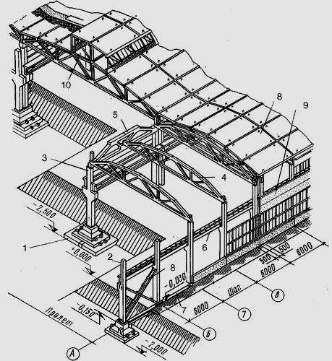

1 - фундамент под колонну; 2 - колонна крайнего ряда; 3 - колонна среднего ряда; 4 - стропильная ферма;
5 - подстропильная ферма; 6 - плита покрытия; 7 - фундаментная балка; 8 - вертикальные связи; 9 - наружная стеновая панель; 10 - фонарь

Если по условиям технологического процесса допускается работа при искусственном свете и с искусственной вентиляцией, фонари не устраиваются.

